IDinformation | 146
TitreFr | Correspondance instruisant la fermeture immédiate de la Polyclinique Marie-O de Douala
TitreEN | --
DescriptionFr | instruisant la fermeture immédiate de la Polyclinique Marie-O de Douala
DescriptionEn | --
Auteur | Ministère de la santé publique (Minsanté)
TypeR | Image
Resource | 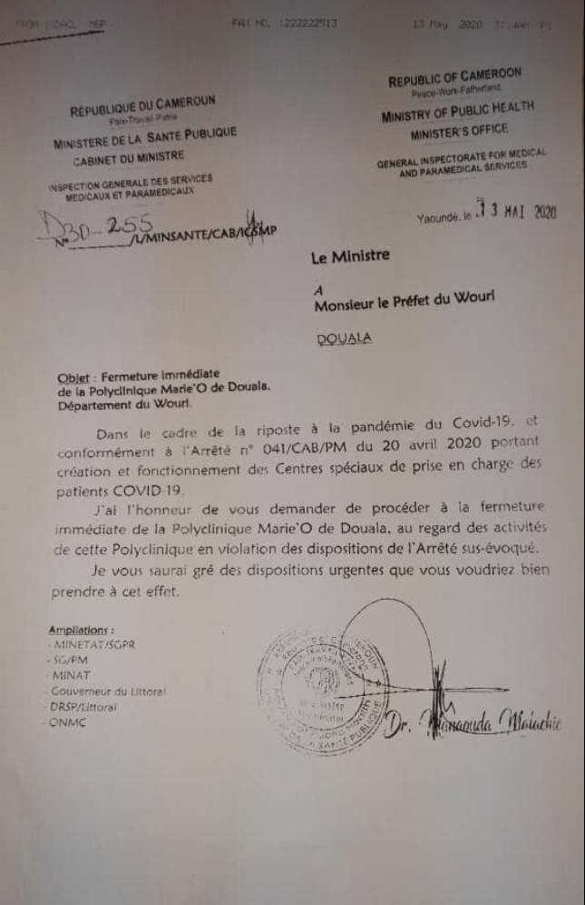
dateE | 12/11/2020
datedecreation | 13/05/2020
tag | covid-19, precaution, prévention
Categorie | Prévention
cat_lieu | Douala

